科普游园会 畅意你我行
——重庆师范大学科普协会暑期社会实践活动
你想自己动手制作鱼子酱吗？你想知道为什么在盆里的盐水会吐泡泡吗？7月8日，重庆师范大学科普爱好者协会的志愿者们来到康居西城开展以“科普游园会，畅意你我行”为主题的暑期社会实践活动，为居民们带来了一场科普盛宴。
化学原理掌控我手，助力酝酿分子美食
分子美食即站在化学、生物学以及物理学的角度采用低温慢煮，味道配对，注入氮气和食物分解的方式改变食材的分子结构，重新组合食材的新型烹饪方式。活动现场，志愿者向居民们展示了如何用分子美食的方式制作石榴味的鱼子酱。原料是在超市就能买到的钙粉和海藻胶。首先将钙粉与水混合至完全融化；接下来将海藻胶和水倒入石榴汁中搅拌均倒入容器中，用勺子出去表面的泡沫，放置5分钟即可；最后用针管吸入红石榴汁液体放入鱼子酱的模具中，用冷水过滤一遍，酸酸甜甜的鱼子酱就做好了！一位阿姨看到志愿者们做出的鱼子酱，忍不住拿上勺子尝了尝。她说：“好好吃呀！我一直担心外面买到的鱼子酱里有添加剂，现在我学会了也可以动手在家里给宝宝做了。”
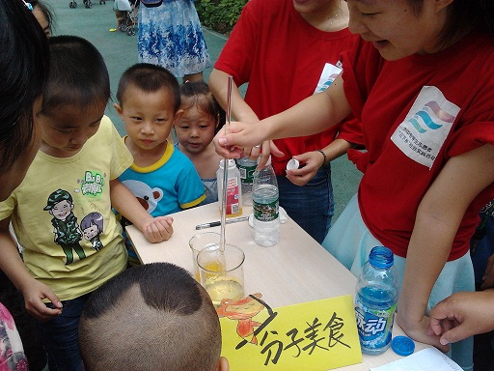
食盐水冒气泡，化学魅力尽绽放
电解食盐水的实验在中学化学课本中有所体现，但是复杂的中学化学知识难以被小朋友们理解。志愿者们设计了一个简单的生活小实验来为小朋友们展示这一有趣的实验现象。选取一个1.5V的电池，在正负极两端接上铝箔纸，然后把铝箔纸插入食盐水中，小朋友们就可以看到水中有气泡冒出来，这一简单的小实验家长朋友们可以在家里为小朋友们展示。有一位小朋友看到水中有泡泡吐出来了，拉着妈妈的手惊讶地说：“妈妈快看，真的有也，真的有也！”
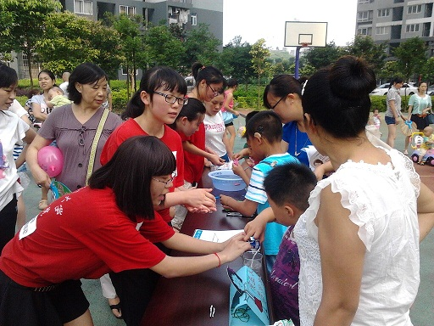
奇怪的收音机，都是静电屏蔽惹的祸
科普协会的志愿者们不仅为小朋友们带来了收音机，同时还带来了一个神奇的实验。首先，将收音机打开，伴随着收音机里播放出来的音乐，小朋友们跳起了欢快的舞蹈，然而突然之间，小朋友们听到的是嘈杂的声音，纷纷停了下来，伸手去拿那个收音机想看看到底是为什么。这时，志愿者们把用铝箔纸包住的收音机展示给小朋友们。一位志愿者说：“有一种神奇的效应叫做静电屏蔽效应，它呀可会变魔法，可以让收音机瞬间就没有了声音。虽然你们现在还不能特别懂这是什么意思，但是你们一定要记住这个事情会变魔法的实验哦。”小朋友们都笑着点了点头。
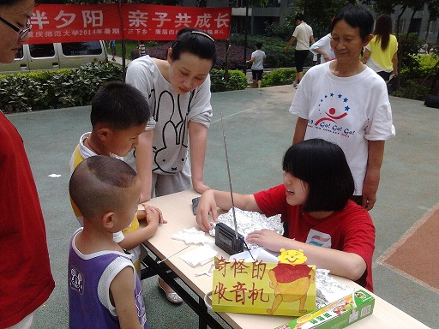
不会下沉的橡皮泥，物理原理轻松掌握
为了让小朋友们明白“实践出真知”这一真理，志愿者们设计了一个自主探究实验——如何让橡皮泥不会沉到水里。志愿者们向小朋友们展示把一块橡皮泥扔到水里，它就会沉下去。志愿者问小朋友们“怎么才能让橡皮泥不沉下去呢？”小朋友们纷纷上前来拿起一块橡皮泥摆弄在手里。有的人把橡皮泥捏成一个圆环，有的用桌子上的塑料袋把橡皮泥装起来。小朋友们想出了各种各样的办法来让橡皮泥不沉下去。一位叫王佳佳的小朋友用塑料泡沫把橡皮泥包起来，再扔到水里，结果橡皮泥真的没有沉下去了。王佳佳小朋友对志愿者说：“我以后也想学化学，我也要设计这样的实验。”
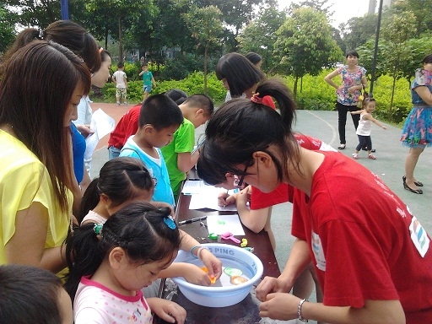
据悉，重庆师范大学科普爱好者协会挂靠于重庆师范大学化学学院，是一个五星级社团。科普爱好者协会志愿者们将在康居西城开展为期3天的“科普游园会”志愿服务活动，服务社区居民，宣传科普知识。
重庆师范大学化学学院
2014年7月9日

